**POKOK BAHASAN 4**

**THREADS**

**PENDAHULUAN**

Pada pokok bahasan ini akan dibahas mengenai threads. Setelah mempelajari bab ini diharapkan mahasiswa mampu :

* 1. Mahasiswa dapat membuat treads dengan menggunakan pemrograman java
  2. Mahasiswa dapat menjelaskan kegunaan treads

**PENYAJIAN (TUTORIAL)**

Property unik dari java adalah bahwa Java memberi suport adanya threads. Threads memperbolehkan kita melakukan banyak hal pada waktu yang bersamaan. Threads adalah komponen java yang memungkinkan kita untuk membuat program yang bersifat multitasking programming. Sebenarnya setiap program dalam java selalu menggunakan paling tidak satu thread

Kita bias membuat aplikasi dan class berjalan dalam threads yang terpisah dengan dua cara, yaitu :

* Mengembangkan dari class Thread (extending class Thread)
* Mengimplementasikan Runnable interface

**Mengembangkan class Thread**

Dengan menggunakan extends Thread, mekanisme Thread dapat diaplikasikan dengan membuat fungsi run ( )

Untuk melihat concurrency (multitasking) pada program tersebut tambahkan method sleep( ) untuk actual Thread (current Thread). Method sleep( ) hanya dapat dilakukan dengan menangkap sinyal

Method yang berhubungan dengan Thread

*start( )*

Mengaktifkan Thread Obyek Thread kemudian akan menjalankan method run( ).

*stop( )*

Menghentikan Thread yang sedang aktif.

*sleep( int delta)*

Menunda aktifitas Thread untuk delta millisecond.

Contoh selanjutnya adalah mendemonstrasikan animasi yang dilakukan dengan menjalankan Thread. Tugas Thread adalah melakukan repaint( ) pada obyek. Setelah repaint( ) dilakukan, Thread beristirahat untuk beberapa detik dan untuk kemudian melakukan repaint( ) kembali. Obyek Thread kemudian akan menjalankan method run( ).

Kemudian class TThread digunakan oleh class yang merupakan pengembangan (extend) dari class Applet. Class Applet digunakan untuk class-class yang digunakan dalam aplikasi applet (untuk ditampilkan dalam html file)

Setelah kita compile kedua class tersebut, yaitu class TThread dan class Animasi, kita dapat membungkusnya ke dalam file html. Selanjutnya kita dapat mengeksplore file tersebut dengan internet browser.

**Mengimplementasikan Runnable interface**

Pada contoh di atas Thread digunakan dengan mengembangkan class Thread, yang mana berarti bahwa Subclass Thread hanya dapat mewarisi sifat-sifat dari Thread. Pengikatan Class ini dapat dihindari dengan menggunakan konsep interface. Dengan mengimplementasikan Runnable interface. Interface Runnable ini hanya berisi satu method yang harus diimplementasikan, yaitu run().

Konstruktor Thread adalah :

Thread(Runnable ThreadObject)

Atau

Thread(Runnable ThreadObject, String nama Thread)

ThreadObject pada contoh di atas adalah **this**, yang merupakan Obyek itu sendiri yang mengimplementasikan Runnable.

Method is Active( ) akan memberikan nilai true jika Thread actual aktif, dan false jika tidak aktif.

**LEMBAR KERJA DAN TUGAS**

1. Mengaplikasikan mekanisme Thread dengan menggunakan fungsi run()

public class SimpleThread extends Thread {

public SimpleThread(String nama) {

super(nama);

}

public void run() {

for (int i=0 ;i<10; i++) {

System.out.println(i+""+getName());

}

System.out.println("SELESAI "+getName());

}

}

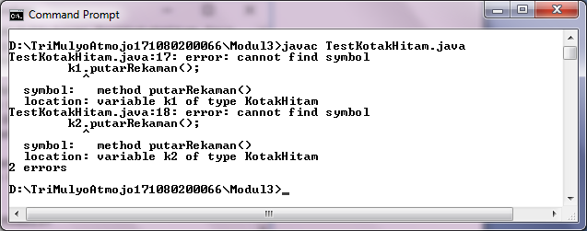

public class TwoThreadTest {

public static void main (String argv [] ) {

SimpleThread t1,t2;

t1 = new SimpleThread ("Surabaya");

t2 = new SimpleThread ("Jakarta");

t1.start ();

t2.start ();

}

}

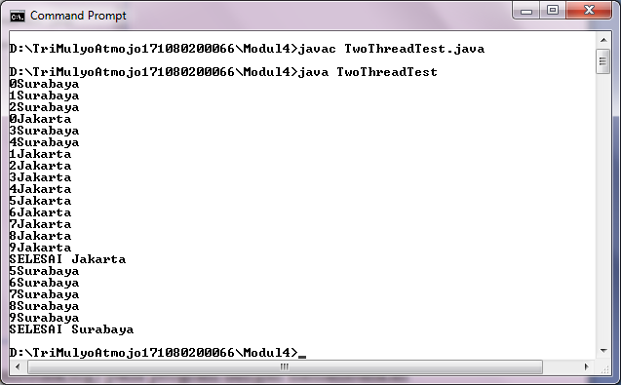

1. Melihat concurrency (multitasking) pada program dengan menambahkan

method sleep() untuk aktual Thread (current Thread). Method sleep() hanya dapat dilakukan dengan menangkap signal interrupt dengan mekanisme try & cacth

public class SimpleThread1 extends Thread {

public SimpleThread1 (String nama) {

super (nama);

}

public void run () {

for (int i=0;i<10;i++){

System.out.println(i+" "+getName());

try {

sleep((int)Math.random()*10000);

}

catch(Exception e){

}

}

System.out.println("SELESAI "+getName());

}

}

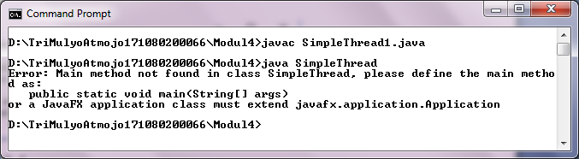

public class TwoThreadTest1 {

public static void main (String argv [] ) {

SimpleThread t1,t2;

t1 = new SimpleThread ("Surabaya");

t2 = new SimpleThread ("Jakarta");

t1.start ();

t2.start ();

}

}

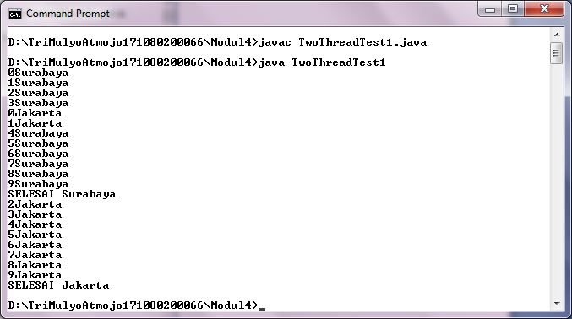

1. Mendemonstrasikan animasi yang dilakukan dengan menjalankan Thread

(dalam animasi ini diperlukan file image T1.gif s/d T17.gif)

importjava.awt.*;

public class TThread extends Thread {

Component oby;

int delay;

publicTThread(Component oby, int delay){

this.oby=oby;

this.delay=delay;

}

public void run() {

while (true) {

try {

oby.repaint();

sleep(delay);

}

catch (Exception e){}

}

}

}

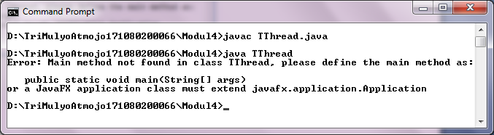

importjava.applet.*;

importjava.awt.*;

public class Animasi extends Applet {

int count, lastcount;

Image gambar[];

TThread timer;

Button btnStart;

Button btnStop;

public void init() {

gambar = new Image[17];

lastcount=17;

count=0;

MediaTrackermt=new MediaTracker(this);

for (int i=0; i<lastcount; i++) {

gambar[i]=getImage(getCodeBase(),"T"+(i+1)+".gif");

mt.addImage(gambar[i],0);

}

mt.checkAll(true);

btnStop=new Button("Stop");

add(btnStop);

btnStart=new Button("Start");

add(btnStart);

show();

}

public void start() {

if (timer==null) {

timer=new TThread(this,75);

timer.start();

showStatus("Start...");

}

}

public void stop() {

if (timer!=null) {

showStatus("Stop...");

timer.stop();

timer=null;

}

}

}

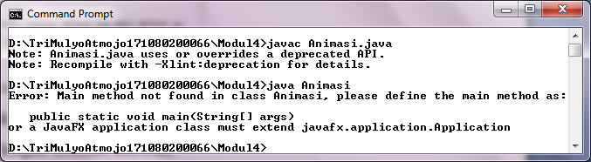

Setelah mengcompile kedua kelas tersebut, yaitu class TThread dan class Animasi, lalu membungkusnya kedalam file animasi.html. selanjutnya mengeksplore file tersebut dengan internet browser.

<html>

<head>ContohAnimasi</head>

<title>ContohAnimasi</title>

<Applet code = Animasi.class width=300 height=200>

</applet>

</html>

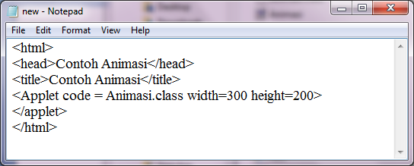

1. Mengimplementasikan Runnable interface

importjava.applet.*;

importjava.awt.*;

importjava.lang.*;

public class Animasi1 extends Applet implements java.lang.Runnable {

int count, lastcount;

Image gambar[];

Button btnStart;

Button btnStop;

Thread timer;

public void init() {

gambar=new Image[17];

lastcount=17;

count=0;

MediaTrackermt=new MediaTracker(this);

for (int i=0; i<lastcount; i++){

gambar[i]=getImage(getCodeBase(),"T"+(i+1)+".gif");

mt.addImage(gambar[i],0);

}

mt.checkAll(true);

btnStop=new Button("Stop");

add(btnStop);

btnStart=new Button("Start");

add(btnStart);

show();

}

public void start() {

if(timer==null) {

timer=new Thread(this);

timer.start();

showStatus("Start..");

}

}

public void stop() {

if (timer!=null) {

showStatus("Stop..");

timer.stop();

timer=null;

}

}

public boolean action(Event e, Object o){

if(e.target==btnStop){

stop();

return true;

}

if(e.target==btnStart){

start();

return true;

}

return false;

}

public void paint(Graphics g) {

g.drawImage (gambar[count++],70,70,null);

if(count==lastcount)

count=0;

showStatus("Gambar no"+(count+1));

setLayout(new FlowLayout(FlowLayout.CENTER,5,5));

setBackground(java.awt.Color.lightGray);

//setSize(0,0);

}

public void run() {

while (isActive()) {

try {

repaint();

Thread.sleep(100);

}

catch(Exception e) {

showStatus("Exception :"+e);

}

}

showStatus("Not Active");

timer=null;

}

}

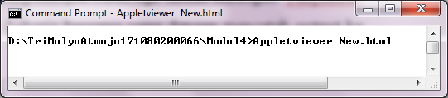

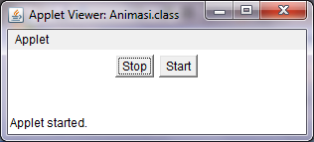

**TUGAS**

1. Buatlah class dalam java yang mengaktifkan tiga thread sekaligus. Tunjukkan

bahwa ketiga thread tersebut bekerja bersama-sama dengan mencetak output ke layar monitor.

class Tugas1 extends Thread {

public Tugas1(String nama) {

super(nama);

}

public void run(){

for (int i=0;i<10;i++){

System.out.println(i+" "+getName());

try{

sleep((int)Math.random()*10000);

}

catch(Exception t){

}

}

System.out.println("SELESAI "+getName());

}

}

class Tugas1K1 extends Thread{

public Tugas1K1(String nama) {

super(nama);

}

public void run(){

for (int i=0 ;i<10; i++){

System.out.println(i+""+getName());

}

System.out.println("SELESAI "+getName());

}

}

class Tugas1Pembahasan4 {

public static void main (String [] args){

Tugas1 t1=new Tugas1(" Tri ");

Tugas1K1 t2=new Tugas1K1(" Mulyo Atmojo");

Tugas1 t3=new Tugas1(" 7 Pagi A");

t1.start();

t2.start();

t3.start();

}

}

